Templates
1. Jornada do herói
2. Inimigo publico comum (us vs them)
3. A jornada do idiota
4. Nos somos parecidos
5. Do fracasso a fama (rags to riches)
6. Herói por acidente (herói relutante)
7. Pai rico pai pobre
8. Napoleon hill style - segredo dos fodas revelado, repórter
1. "perfeito se você não tem conhecimento nenhum"
9. Secret from old guy coming back from the grave
10. Secret mentor

A Jornada do Herói
Arco do Herói: Mundo comum, Chamada à Ação, Mentor, Encontre Inimigos e Amigos, Problemas cada vez maiores, Pendurado final, momento de mudança de vida, Retorno ao Mundo (com um problema final resolvido), O herói está de volta e mudou. Toda história precisa disso.
- O que o torna exclusivamente qualificado para ajudar seu público?
- Como você descobriu o que está compartilhando hoje?
- Como é relevante para o participante?
- Como sua história prova que você pode resolver o problema que seu público enfrenta?
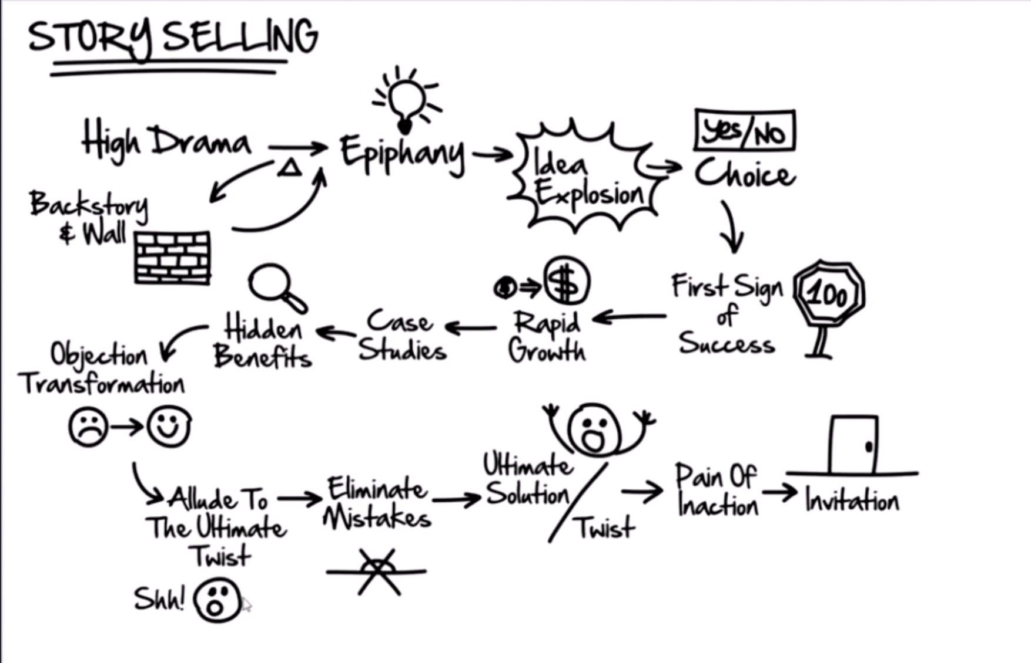

Perry Belcher - A fórmula da história (The Story Formula)
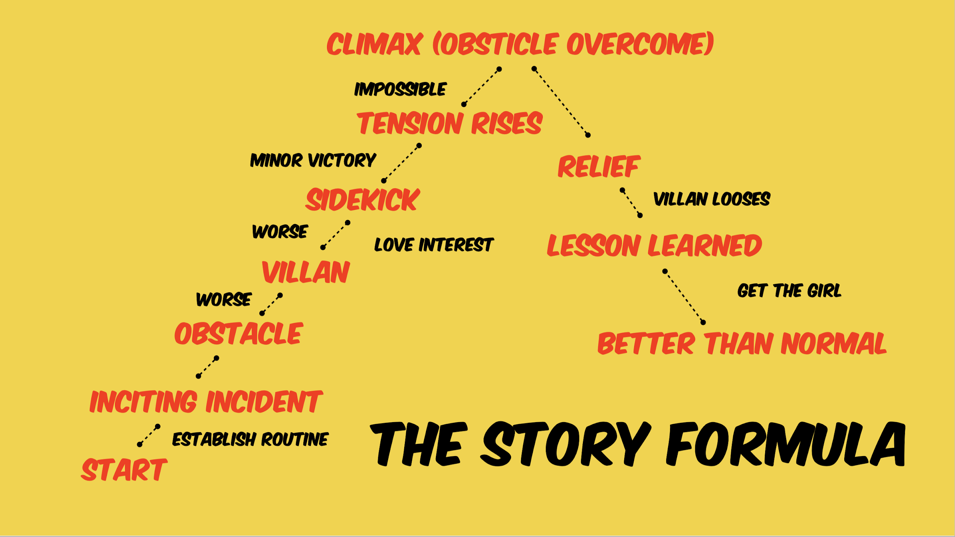

FÓRMULA SIMPLES
- Promessa / Gancho
- História
- Oferta

CONTANDO UMA HISTÓRIA
- Defina o cenário (estabeleça o normal)
- Crie problemas (muitos deles)
- Resolva o problema

FÓRMULA DA NOVELA
- Incidente Incitante: estabelece normalidade, a rotina
- Obstáculo: algo acontece
- Vilão: fica pior
- Ajudante: interesse amoroso / amigo engraçado + Vitória menor
- Tensão Aumenta: situação impossível
- Clímax: o obstáculo é superado
- Alívio: o vilão perde
- Lição aprendida: pegue a garota
- Melhor do que antes
- Fim

MELHORES TEMAS DE HISTÓRIAS
- Sexo
- Morte
- Tragédia
- Nostalgia
- Humor

COMO DEFINIR A CENA
- Cor
- Temporada
- Tempo
- Textura
- Geografia
- Humor
- Alto/Silencioso
- Claro / Escuro
- Quente / Frio
- Estranho
- Pressão
- Mentalidade
- Personagem Diamante (Destaque)
- Todos podem argumentar contra fatos. Ninguém pode argumentar contra uma história.
Faça uma promessa > Conte uma história > Faça uma oferta
Defina a cena: hora, lugar, quente/frio, cores, sentimento, humor, texturas, cheiro, 5 sentidos
- Herói, vilão, ajudante, interesse amoroso
- Encontre uma história em algum lugar, adapte e use para vender suas coisas
- Descasque a cebola = pergunte vários porquês até encontrar o núcleo real
- História = problema
- Crie uma emoção forte na venda
  - sexo, drama, nostalgia, morte, tragédia, humor
- Tenha sempre um mantra: as riquezas estão nas rimas

The P.I.G Story
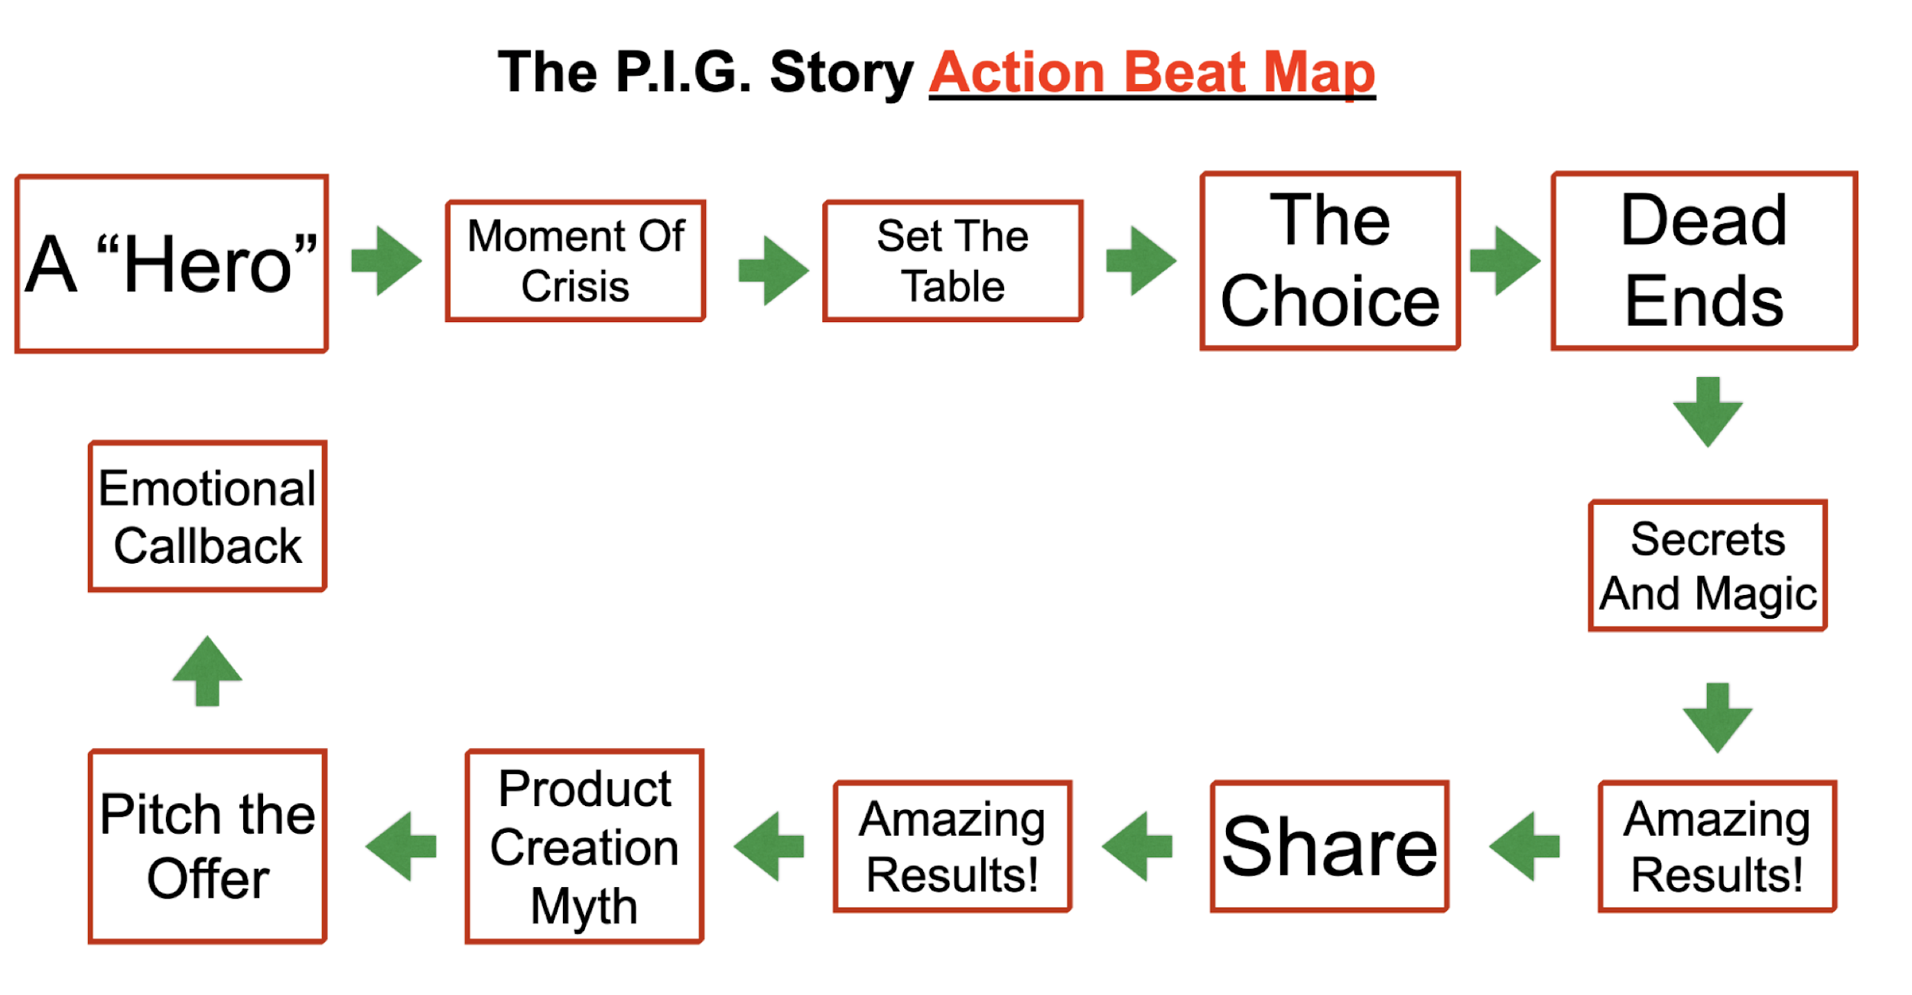
Não se trata do externo, mas sim da jornada interna que acontece. Como o herói evolui, se transforma e as lições que aprende.
“Sem perrengue, sem história.”

Modelo de história da Pixar
- Era uma vez ___.
- Todos os dias, ___.
- Um dia ___.
- Por causa disso, ___.
- Por causa disso, ___.
- Até que finalmente ___.
- Desde então ___.

Kindra Hall - Histórias que Fixam
Fórmula: Normal > Explosão > Novo Normal

4 tipos de histórias:
- História do valor: valor da sua oferta e por que isso é importante. Cliente.
- História do fundador: por que você faz o que faz. Mercado.
- História de propósito: o que inspira todo mundo a ir com você? Equipe.
- História do cliente: depoimentos e resultados claros. Vendas.

4 componentes que compõem uma boa história
- Personagens identificáveis: Um ou vários personagens separados com os quais podemos nos identificar e nos conectar.
- Emoção autêntica: isso não precisa ser dramático demais; pode ser tão simples ou comum quanto frustração, espanto ou curiosidade.
- Um momento significativo: No tempo ou no espaço físico.
- Detalhes específicos: Quanto mais finos os detalhes, melhor.

Material da Kindra Hall
- Book Notes “Stories that Stick”

Libere o poder de contar histórias
- O personagem é real e relacionável? traga sua história para o nível humano. se existe um problema, certamente deve afetar pessoas reais!
- Há conflito suficiente? quando tudo corre bem ou conforme planejado, não há drama para prender a atenção do público.
- As apostas são altas o suficiente? para que uma história funcione, tem de haver algo importante em jogo – um problema sério que clama por ação. [este foi um lembrete útil para mim também.]
- Há causa e efeito claros? a causalidade é mais significativa para nós do que a mera coincidência. . . . um sinal claro de uma história fraca é quando você se pega dizendo “e então” repetidamente.
- Existe um núcleo emocional? quando o seu público sente algo, é mais provável que ele faça algo (aja da maneira que você deseja que ele aja).
Fórmula: Personagem > Meta > Desafios > Resolução (atende ao seu público)

Roy Furr

Modelo PAISA
- Problema
- Agite
- Invalidar
- Resolva
- Pergunte

Stefan Georgi
- Histórias pessoais como:
  - Momento crucial em sua vida
  - Uma luta pessoal
  - Um sucesso recente
  - Um conflito com outro
  - Uma descoberta recente que você fez em sua vida.
- Histórias de outros
  - Uma lição
  - História de uma pessoa famosa
  - Anedótica
  - Alegórico
  - História de terror
  - Histórias de sucesso de alguém
- Modelo
  - Quem eu sou + Construtores de credibilidade quando apropriado (ou seja, um médico ou especialista)
  - “Eu ou alguém próximo a mim era como você (com dor)” – Aqui está a história emocionante sobre isso
  - Soluções e conselhos tradicionais que não funcionam
  - Apresente o Inimigo Comum/Fonte da Raiva
  - Evento desencadeador – Problema ou ponto problemático escalado para onde o Avatar percebe que algo DEVE mudar
  - Procure a Verdade/Respostas
  - Opcional: Conhece o sábio tipo “Sensei” que promete revelar a verdade que foi escondida.

Jon Benson
- A Conexão Vital
- Introdução Modesta
- A História do Pesadelo
  - Visão Geral
  - Introdução
  - A Parte Ruim
  - A Parte Muito Ruim
  - Declaração de Independência
  - A Jornada Moral
- Transição Para o Grande Problema
- Sobre o Sistema
- Resultados do Sistema
- Transição Final

Contando história de terceiros
- Imagina se isso era você. que loucura seria? boas noticias, não precisa ser assim
- Era o que imaginava que eles estavam pensando
- Ei eu sou porta-voz, e ouço histórias assim o tempo todo..."
- Ou "Ei, eu sou o porta-voz, e imagine algo assim acontecendo com você."
- Eu li isso e fiquei imaginando o quao horrivel seria passar por algo assim

